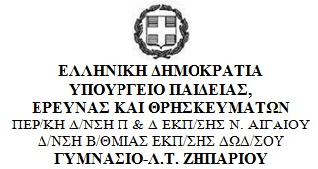
Τάξη: Α´ Γενικού Λυκείου
Γραπτές ανακεφαλαιωτικές
προαγωγικές εξετάσεις περιόδου
Μαΐου-Ιουνίου 2016-2017
Μάθημα: ΑΓΓΛΙΚΑ

ΕΞΕΤΑΣΤΕΑ ΥΛΗ

Α) Pioneer – level B1+ εκδόσεων mm publications
Student’s Book - Modules 1&2 / σελ.7-27
Workbook – Modules 1&2 / σελ. 4-19

Β) Γραμματική
Present Simple/Continuous
Present Perfect Simple/ Continuous

Γ) Στην ύλη περιλαμβάνονται τα φύλλα εργασίας/φωτοτυπίες με τις συνοδευτικές τους ασκήσεις

Ο ΔΙΕΥΘΥΝΤΗΣ

Παναγιώτης Πηλιγκός
Ο ΚΑΘΗΓΗΤΗΣ

Κατσαβού Πηνελόπη

